Một ví dụ cơ bản để tiếp cận quy hoạch động:
đố đứa bé 1+1+1+1+1 bằng bao nhiêu
nó bảo = 5
bây giờ viết thêm +1 vào bên cạnh rồi hỏi nó tiếp
nó bảo = 6
à thế tại sao lại nhanh được như vậy, vì nó nhớ được kết quả 5 phía trước và chỉ +1 vào số 5 thôi
Đây là cách tiếp cận dễ hiểu nhất về quy hoạch động – 1 cách nhớ các kết quả để lát nữa dùng tiếp, đỡ tốn thời gian

I. Lịch sử ra đời:
Vào năm 1953 nhà toán học Richard Bellman đã phát minh ra phương pháp quy hoạch động. Ngành này đã được thành lập như là một chủ đề về kỹ nghệ và phân tích hệ thống đã được tổ chức IEEE thừa nhận. Hội Kỹ sư Điện và Điện tử Institute of Electrical and Electronics Engineers

II. Quy hoạch động là gì?
- Quy hoạch động là một cách cách tiếp cận giải quyết vấn đề, trong đó chúng ta tính toán trước và lưu trữ các bài toán con tương tự và đơn giản hơn bài toán gốc để xây dựng giải pháp cho một vấn đề phức tạp. Nó tương tự như đệ quy, trong đó việc tính toán các trường hợp cơ sở, đơn giản cho phép chúng ta xác định - theo suy luận quy nạp - giá trị cuối cùng. Cách tiếp cận từ dưới lên này hoạt động rất hiệu quả khi giá trị mới chỉ phụ thuộc vào các giá trị đã được tính toán trước đó.
- Một thuộc tính quan trọng của một vấn đề được giải quyết bằng quy hoạch động động là nó phải có các bài toán con chồng chéo. Đây là điều phân biệt quy hoạch động với phương pháp chia để trị, khi mà việc lưu trữ các giá trị đơn giản hơn là không cần thiết.
- Khác với chia để trị, quy hoạch động, thay vì gọi đệ quy, sẽ tính trước lời giải của các bài toán con và lưu vào bộ nhớ (thường là một mảng), và sau đó lấy lời giải của bài toán con ở trong mảng đã tính trước để giải bài toán lớn

III. Cách thức hoạt động:
Quy hoạch động hoạt động bằng cách lưu trữ kết quả của các bài toán con để khi cần đến các giải pháp của chúng, chúng có thể được sử dụng và chúng ta không cần phải tính toán lại. Kỹ thuật lưu trữ giá trị của các bài toán con này được gọi là ghi nhớ. Bằng cách lưu các giá trị trong mảng, chúng ta có thể tiết kiệm thời gian tính toán các bài toán con mà chúng ta đã gặp phải.

VIII. Quy hoạch động vs Memoization
Có một kỹ thuật khác gọi là "memoization" cũng có cách tiếp cận tương tự với quy hoạch động. Memoization không phải là một thuật toán theo đúng nghĩa, nó là một kỹ thuật được sử dụng trong lập trình thì đúng hơn. Là nó lưu kết quả đã tính vào 1 cái bảng
Cả quy hoạch động và memoization đều dùng để tối ưu các vòng lặp mà có tính toán tượng tự nhau, trong đó kết quả của phép tính lớn hơn sẽ cần được tính toán dựa vào kết quả của phép tính nhỏ hơn. Memoization thường được sử dụng trong các phép tính đệ quy khi mà một tính toán bị lặp đi lặp lại nhiều lần. Nó sẽ lưu một bảng các giá trị tính được, mỗi khi có tính toán cần thực hiện, chúng ta sẽ tra bảng đó trước. Nếu bảng đã có kết quả rồi, chúng ta chỉ cần lấy ra là xong, nếu chưa, chúng ta sẽ tính toán như thường và tiếp tục lưu vào bảng.
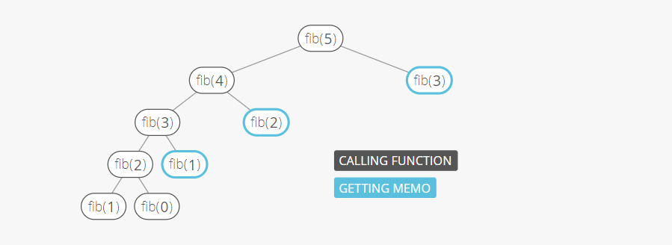
Sơ đồ miêu tả cách hoạt động của Memoization với bài toán tìm dãy Fibonacci

Nhìn vào sơ đồ này, với 2 số Fibonacci cho trước là 0,1 ta có thể tính được số fib(2)
, và đến lúc tính số fib(4) cần dùng fib(3) và fib(2), nó dùng lại kết quả đã có của fib(2) chứ không cần tính lại fib(2) bằng cách cộng fib(0) và fib(1) nữa
Sự khác biệt chủ yếu là quy hoạch động sẽ thực hiện việc tính toán theo một thứ tự định trước, trong khi memoization duyệt theo chiều sâu. Quy hoạch động không bao giờ tính toán một bài toán con hai lần, tương đối giống với các phép tính đệ quy với memoization. Tuy nhiên khi dùng memoization thì không bao giờ phải tính toán những phép tính thừa trong khi quy hoạch động sẽ cần tất cả mọi bài toán con. Đây là một phương pháp khá hay, nó chỉ tính toán những gì cần thiết và lưu kết quả này lại để sau này dùng lại khi nào được gọi mà không cần tính toán nữa.
Nói về bài fibonacci thì nó có áp dụng là chỉ cần lưu trữ 2 số gần nhất thôi.
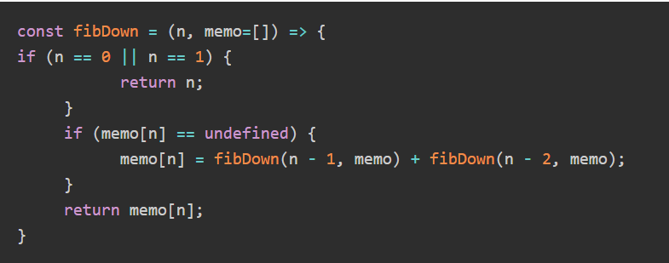
Lập trình dùng Memoization với dãy Fibonacci

Dưới đây là một số ưu, nhược điểm của memoization khi so sánh với quy hoạch động:

1. Ưu điểm
- Dễ code hơn
- Không yêu cầu thứ tự thực hiện tính toán
- Chỉ tính toán những gì cần thiết

2. Nhược điểm
- Chỉ có một kiểu duyệt duy nhất
- Thường c
hậm hơn quy hoạch động.

II. Bài toán tính số Fibonacci.

1. Vấn đề
Các số Fibonacci là các số trong dãy số nguyên sau đây.
0, 1, 1, 2, 3, 5, 8, 13, 21, 34, 55, 89, 144, …….
Theo thuật ngữ toán học, dãy Fn của các số Fibonacci được xác định bằng quan hệ lặp lại sau:
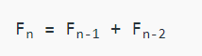
Với giá trị gốc là
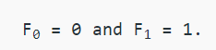
Vấn đề mà bài toán đưa ra có thể được phát biểu như sau: Cho số n, hãy in ra số Fibonacci thứ n (n^{th} Fibonacci number)
Ví dụ:
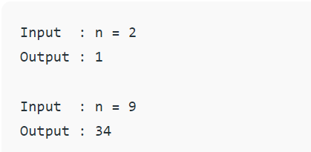

2. Tư duy
Viết một hàm int fib (int n) trả về F_{n}. Ví dụ: nếu n = 0, thì fib () sẽ trả về 0. Nếu n = 1, thì nó sẽ trả về 1. Với n > 1, nó sẽ trả về F_{n-1} + F_{n-2}

3. Các phương pháp giải quyết bài toán
Sau đây là các phương pháp để giái quyết bài toán này

a) Phương pháp 1: Dùng đệ quy.
Phương pháp đơn giản nhất mà em gặp em nghĩ đến ngay là sử dụng đệ quy, với quan hệ các phép toán được nhắc tới ở bên trên kia, định nghĩa bài toán
Thuật toán sau dùng đệ quy để tính số Fibonacci thứ 9 (n=9)
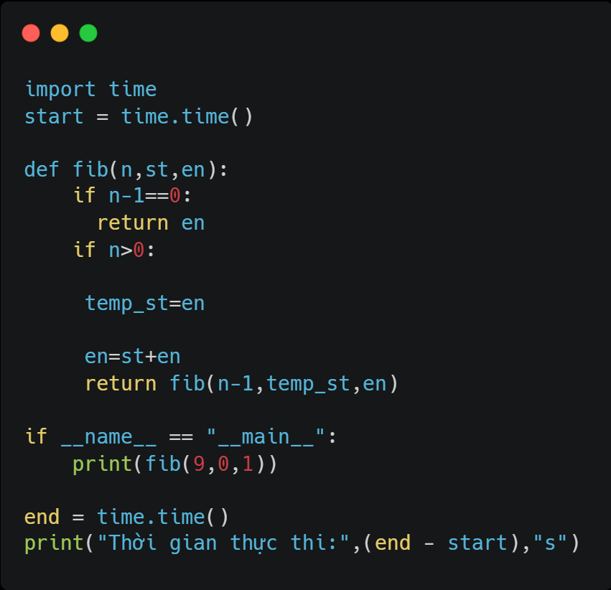
Thuật toán đệ quy để giải bài toán – đóng góp bởi Nguyễn Minh Hoàng
Với output: 34
Đánh giá độ phức tạp:
- Độ phức tạp thời gian: O(2^{n})
- Không gian phụ: O(n)
Mạch cây cho phương pháp
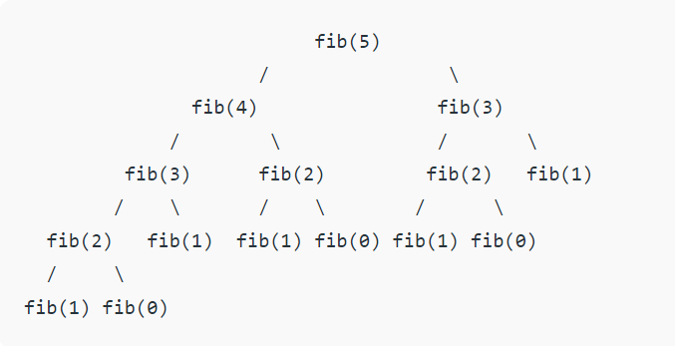
Dễ thấy chúng ta dùng lại 2 giá trị fib(2) và fib(3) nhiều lần, mà mỗi lần dùng thì lại phải tính, điều này làm tăng độ phức tạp của thuật toán, dẫn chúng ta đến giải pháp tiếp theo

b) Phương pháp 2: Dùng quy hoạch động.
Chúng ta có thể tránh công việc lặp lại được thực hiện trong phương pháp 1 bằng cách lưu trữ các số Fibonacci được tính.
Thuật toán sẽ in ra số Fibonacci thứ 9 (n=9)
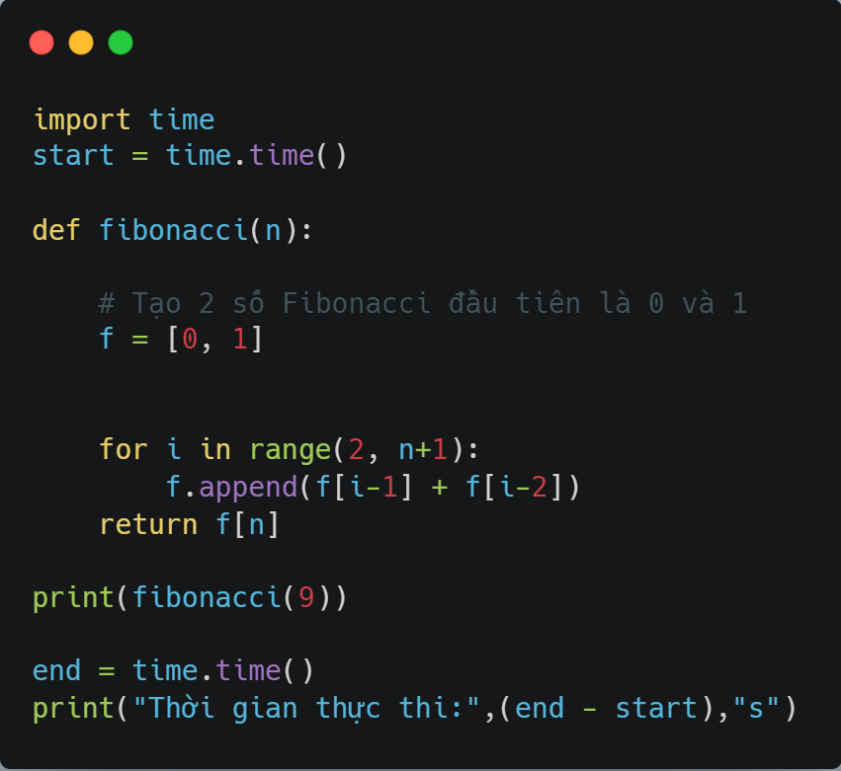
Dùng quy hoạch động để giải quyết bài toán – đóng góp bởi Nguyễn Minh Hoàng
Với output: 34

c) Phương pháp 3: Phiên bản tối ưu của phương pháp 2 về mặt không gian
Chúng ta có thể tối ưu hóa không gian được sử dụng trong phương pháp 2 bằng cách chỉ lưu trữ hai số trước đó vì đó là tất cả những gì chúng ta cần để có được số Fibonacci tiếp theo trong chuỗi.
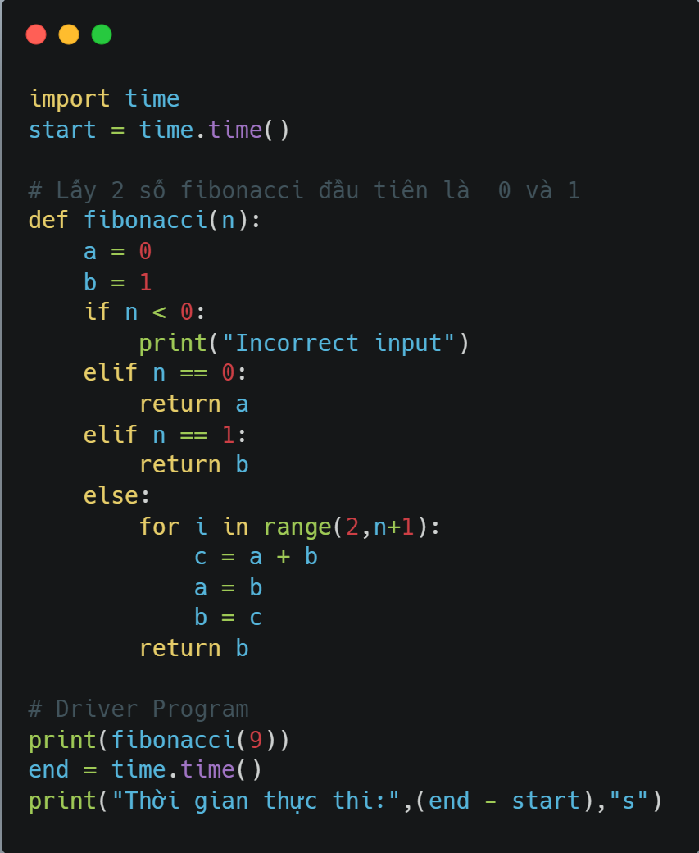
Phiên bản tối ưu hoá về mặt không gian của phương pháp 2 – đóng góp bởi Nguyễn Minh Hoàng

d) Phương pháp 4: Dùng Memoization (top-down)
Chúng ta có thể tránh công việc lặp lại được thực hiện trong phương pháp 1 bằng cách lưu trữ các số Fibonacci được tính. Chúng ta chỉ cần lưu trữ tất cả các giá trị trong một mảng.
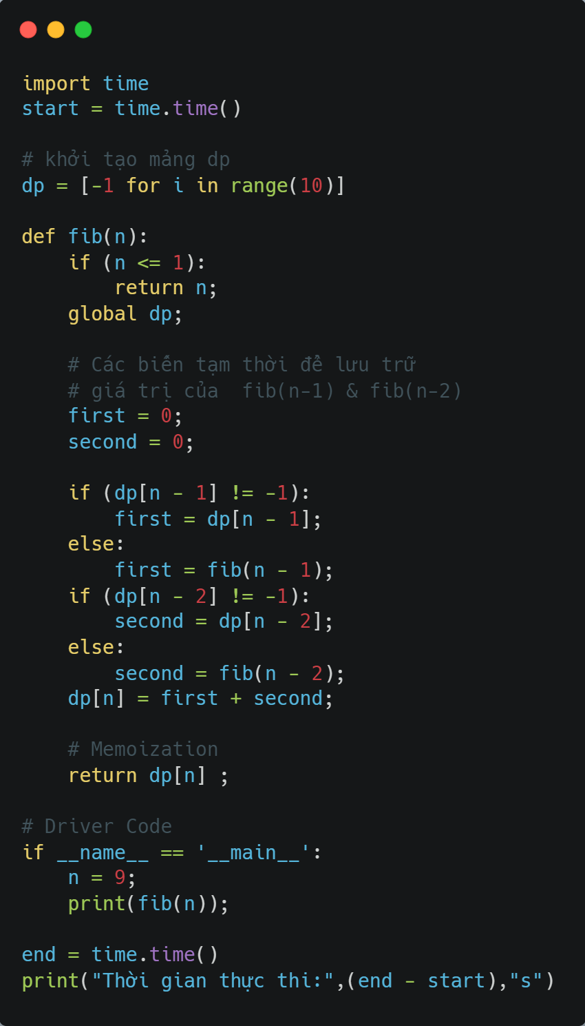
Dùng Memoization để giải quyết bài toán – đóng góp bởi Nguyễn Minh Hoàng
Chương trình cần in ra số Fibonacci thứ 9, và cho output là: 34

Ôn

Các kiểu dữ liệu cơ bản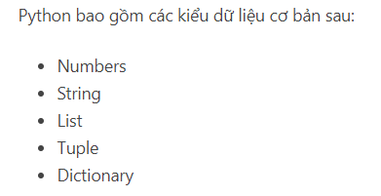

Number
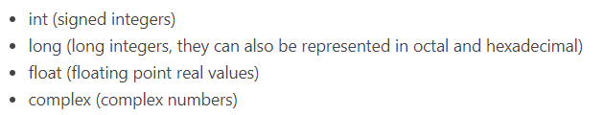

Các cấu trúc điều khiển cơ bản trong python
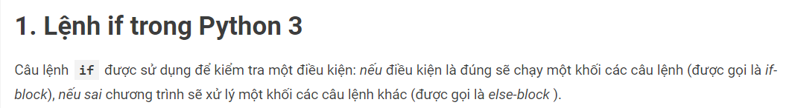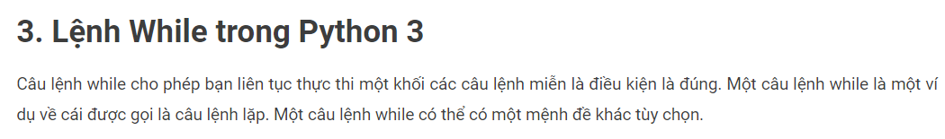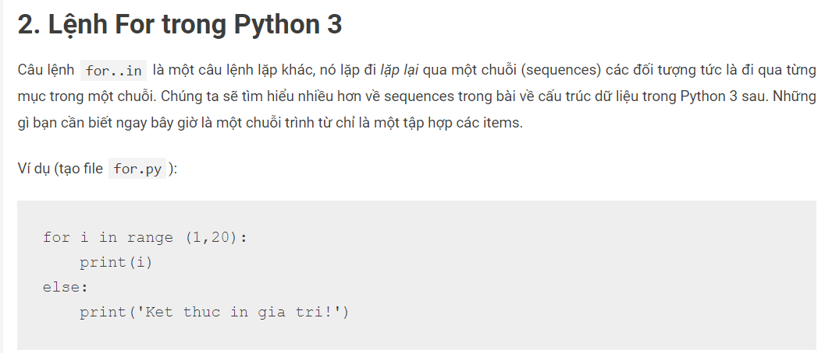

Chứng minh tính đúng
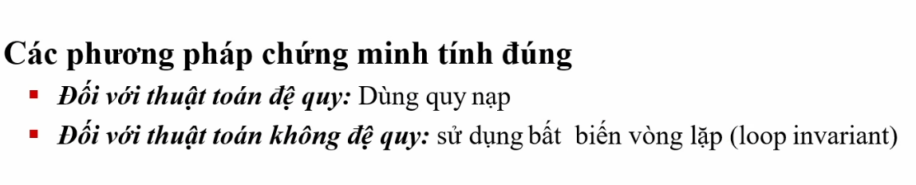

Chứng minh tính đúng với đệ quy
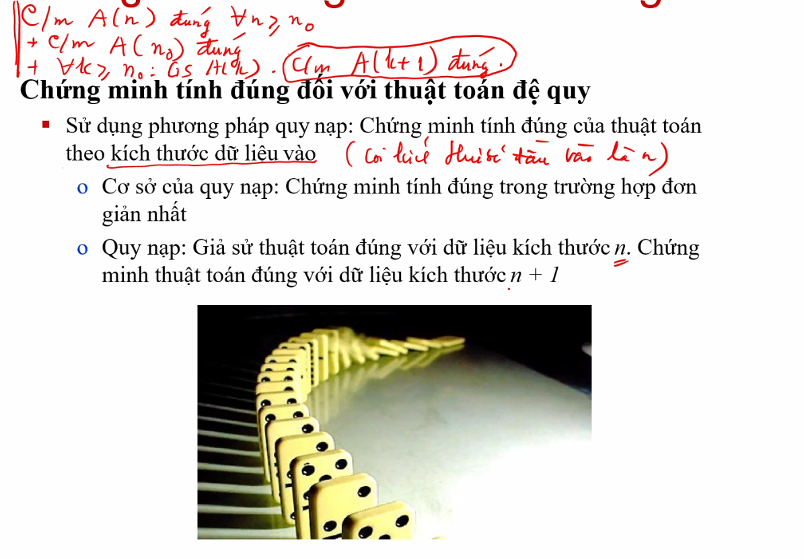
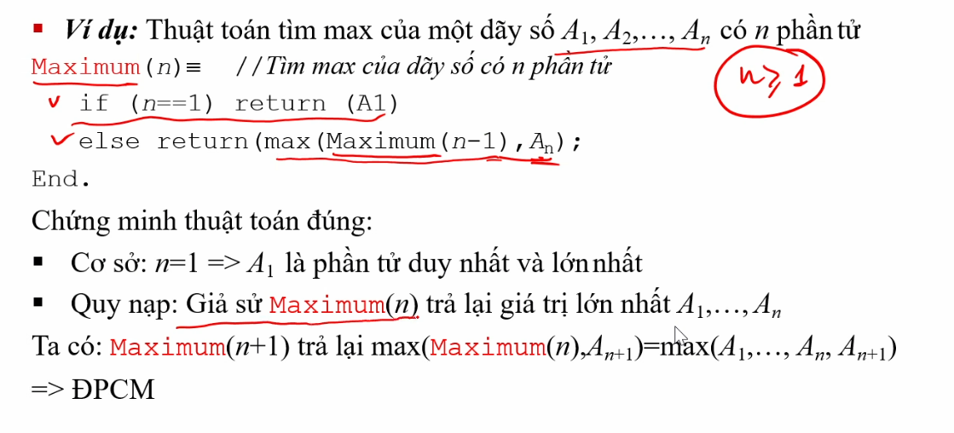

Chứng minh tính đúng với bất biến vòng lặp
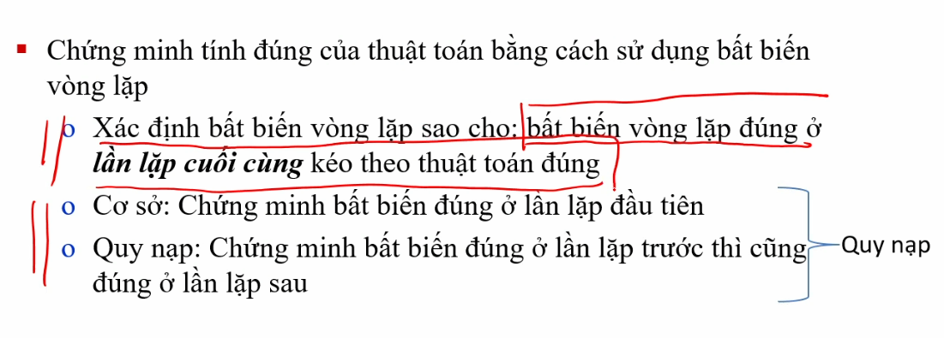
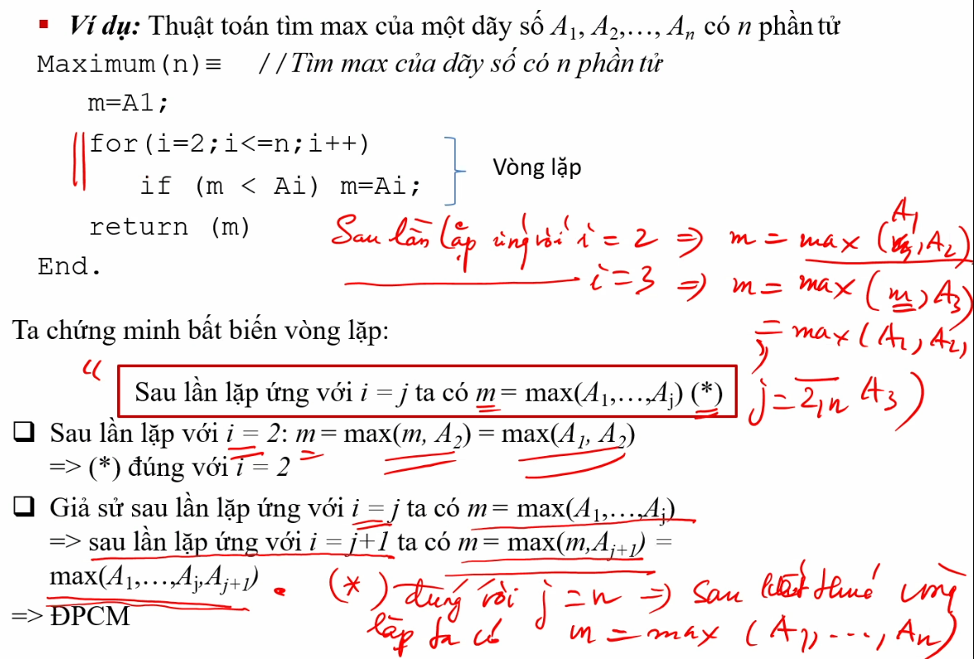

Khi trình bày thuật toán


Bài toán(problem)
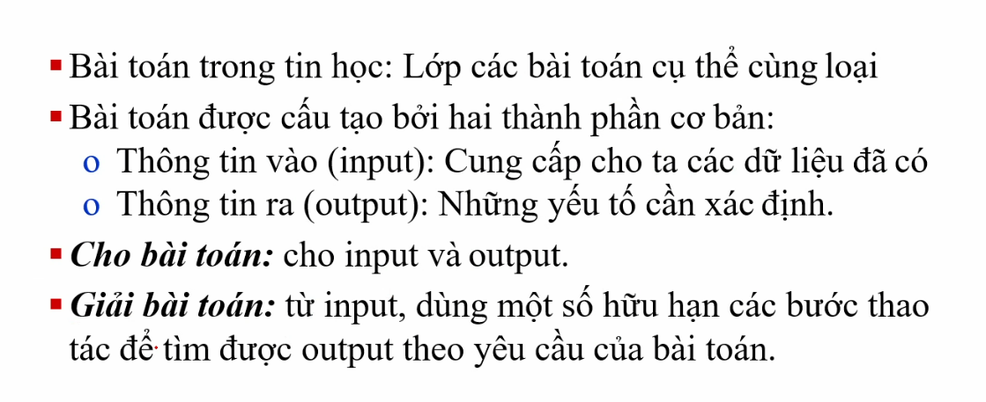

Thuật toán
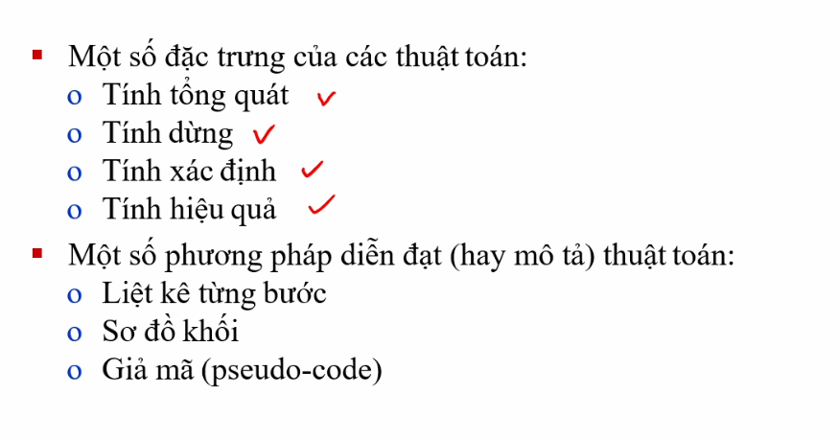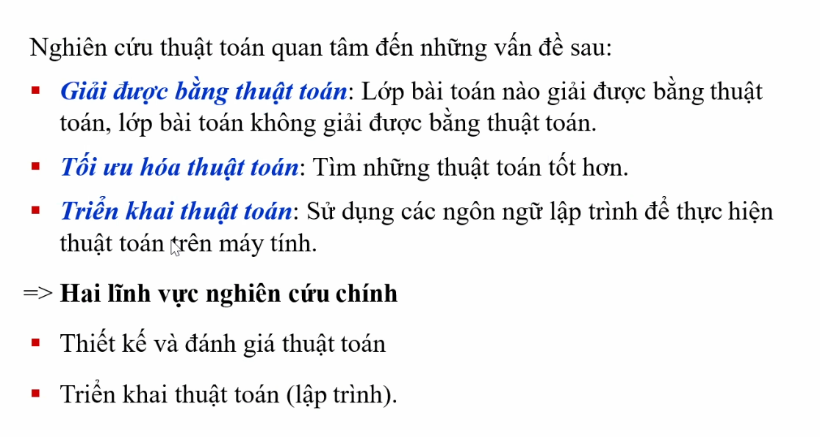

Hệ thức truy hồi 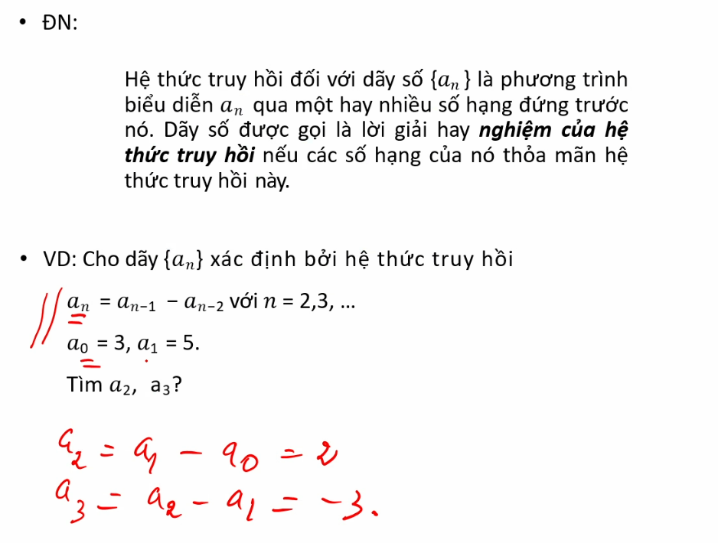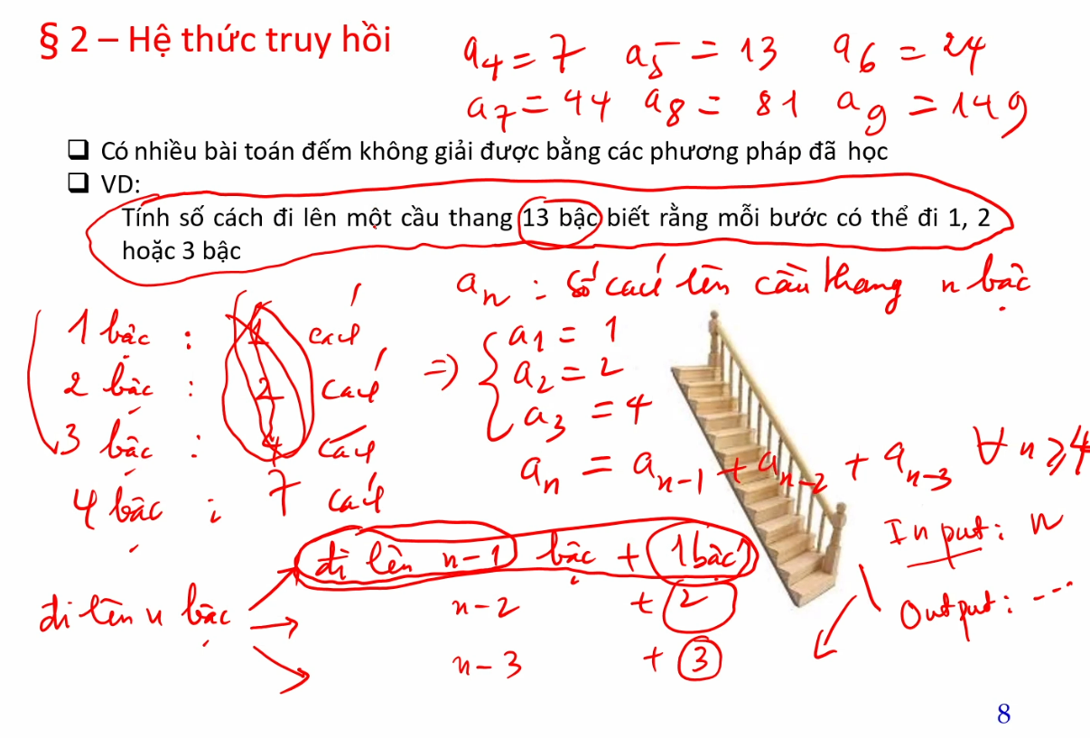

Bài toán tháp hà nội
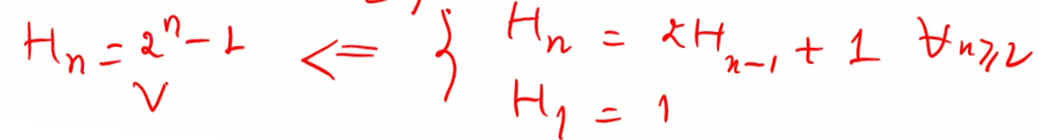

Cơ sở phép đếm

Sơ lược về tổ hợp
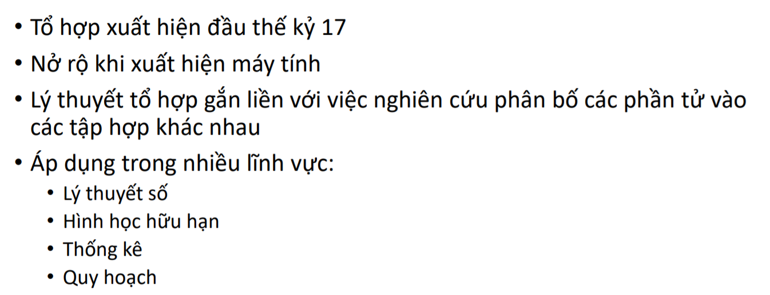

Các bài toán cơ bản của TỔ HỢP
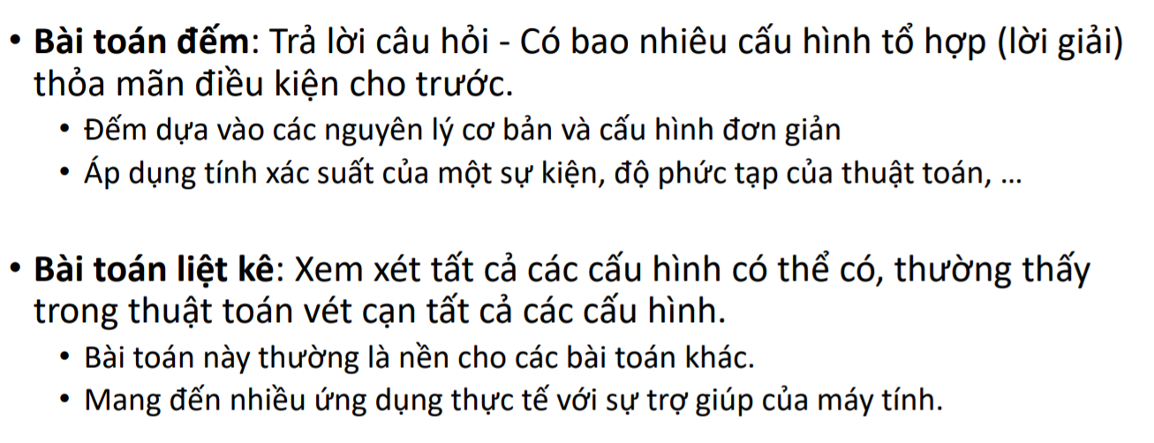
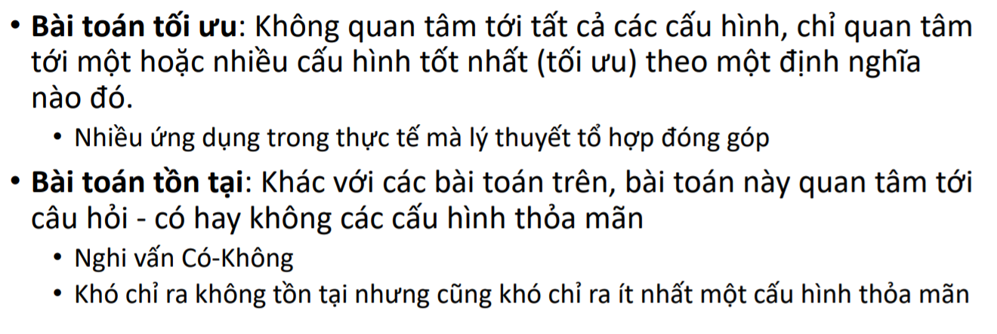

Quy tắc nhân
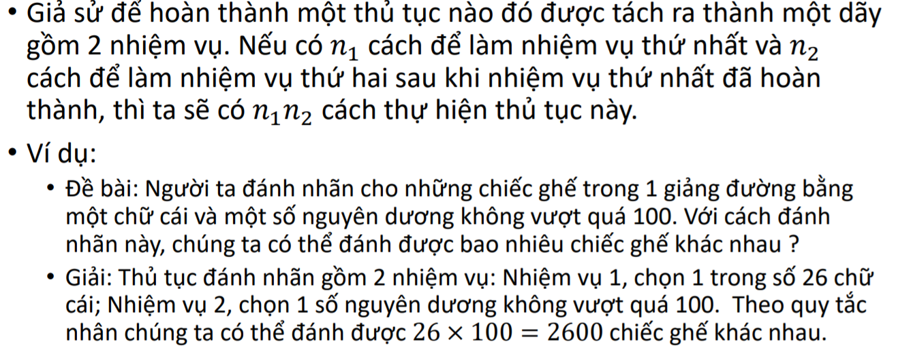
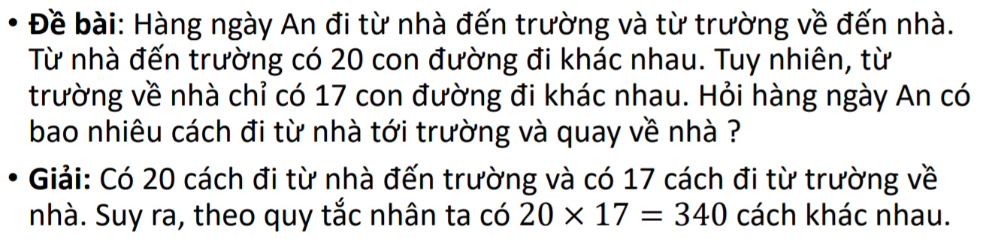

Quy tắc cộng
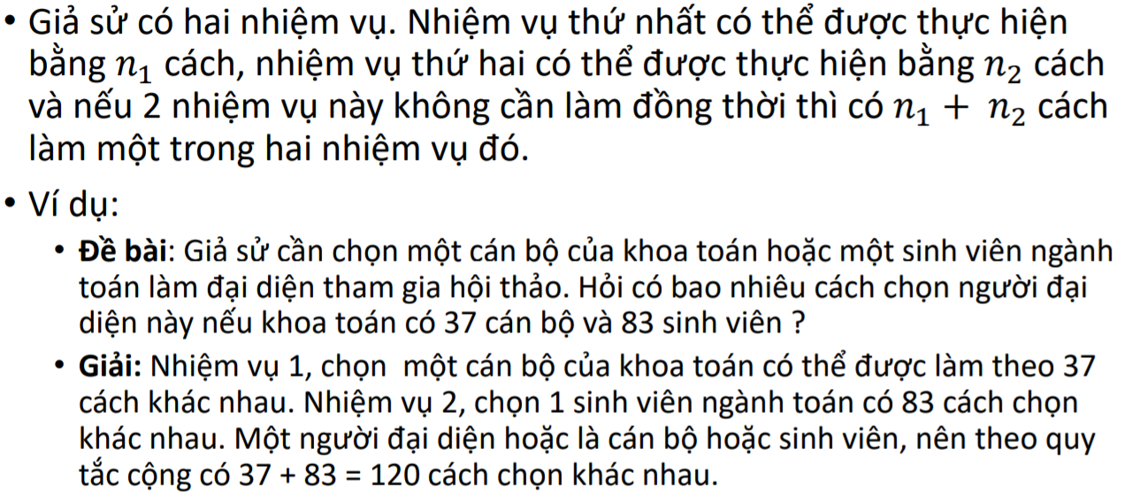

Nguyên lý bù trừ
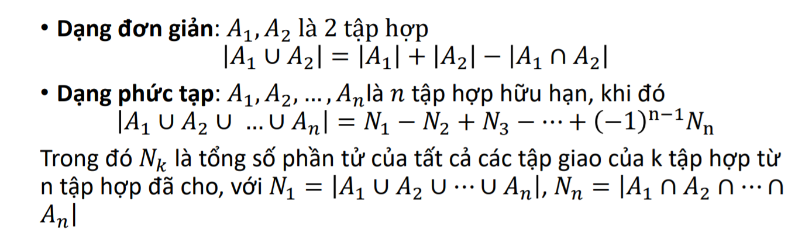
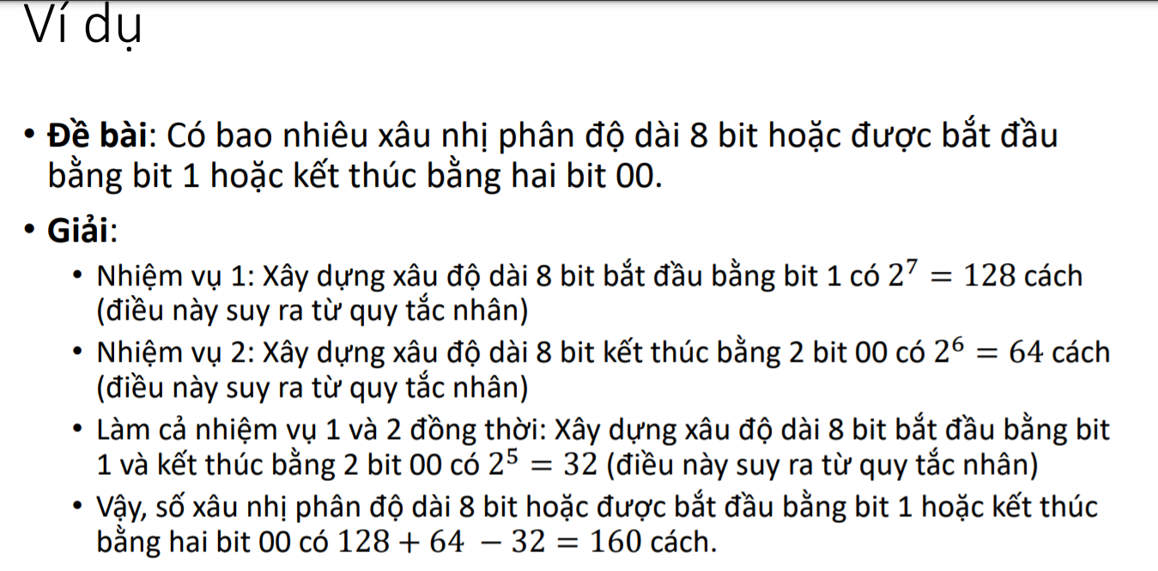

Biểu đồ cây
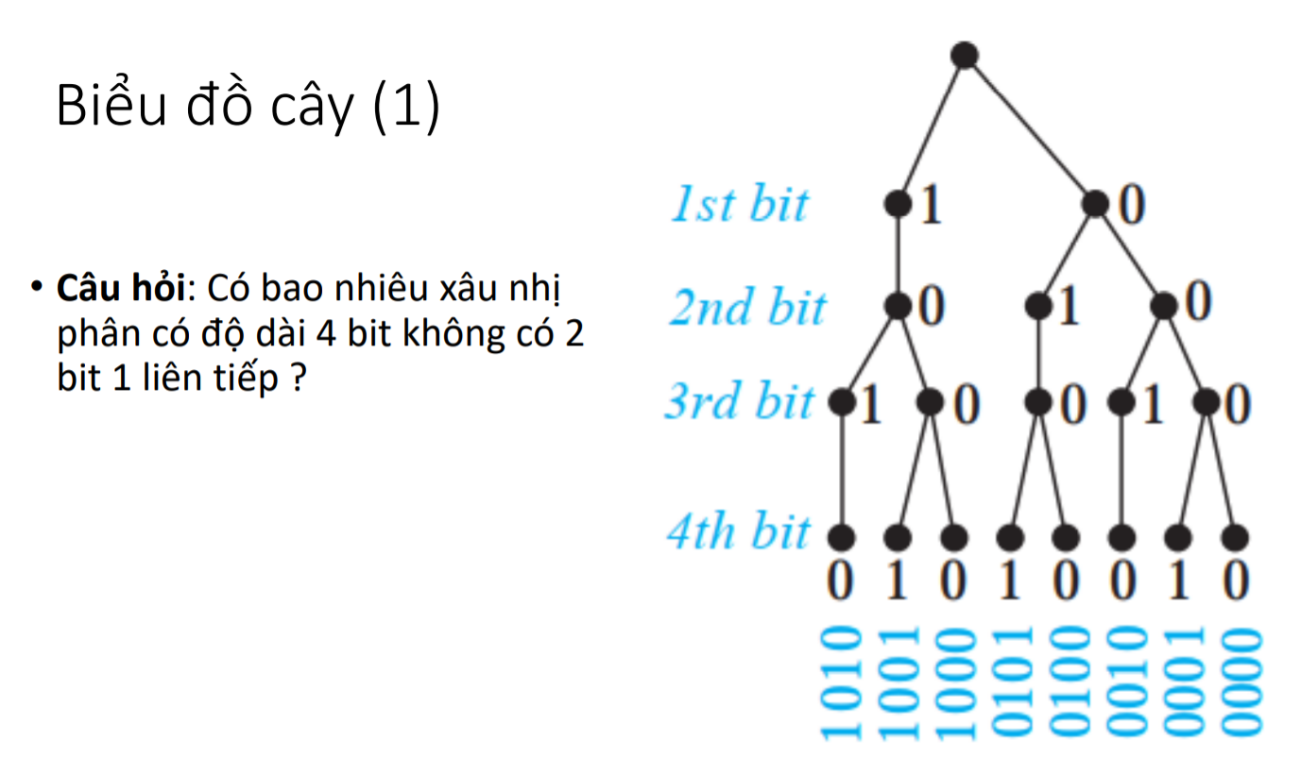
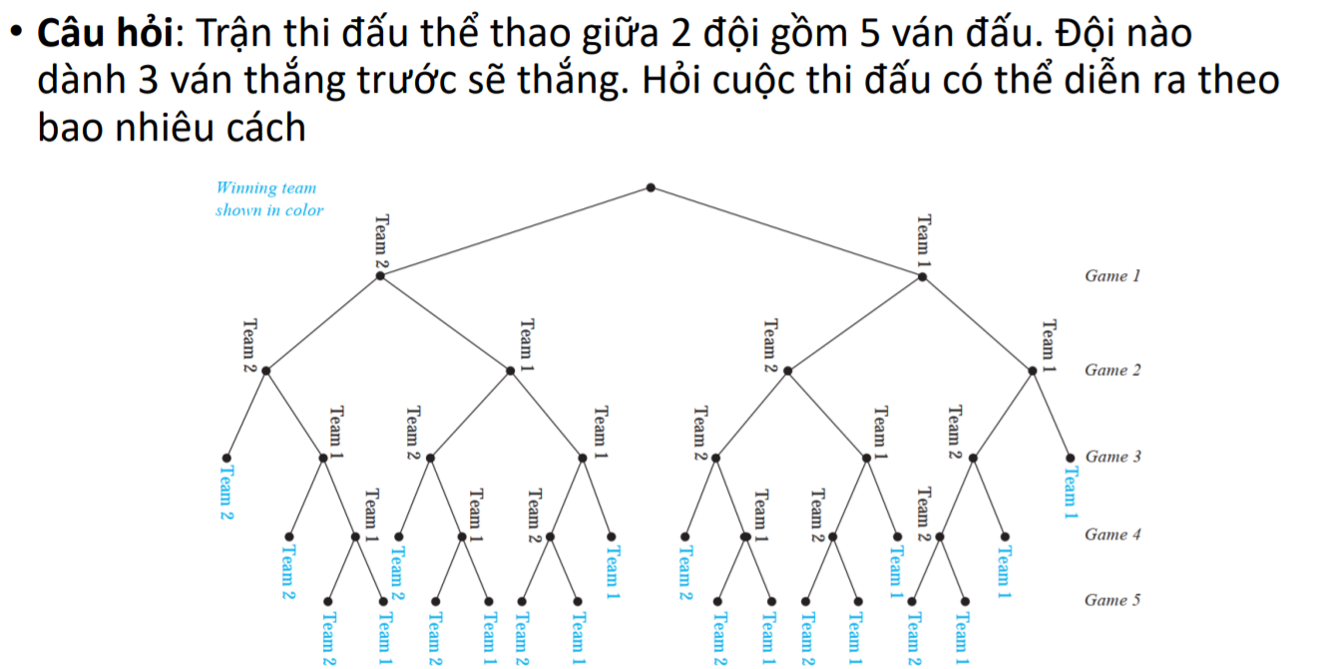

Nguyên lý Dirichlet
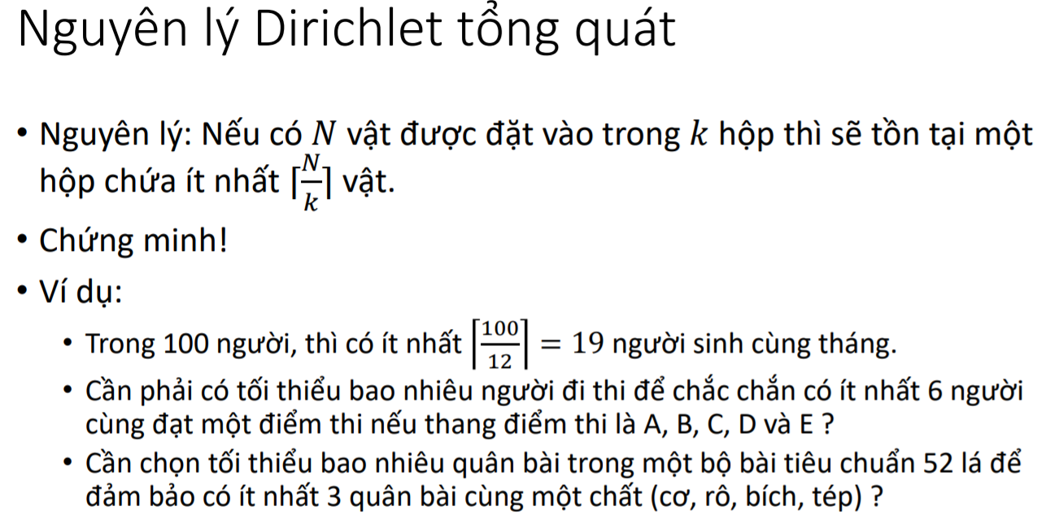

Chỉnh hợp và tổ hợp

Chỉnh hợp
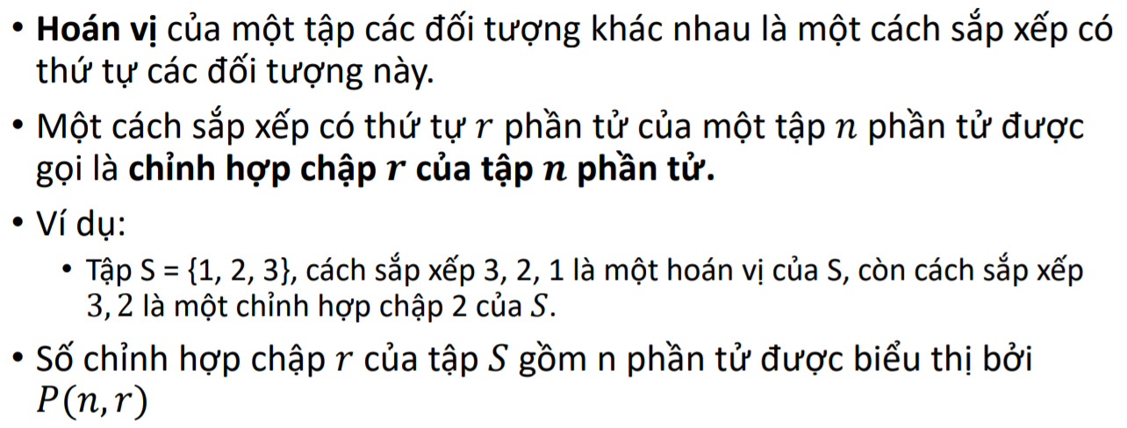
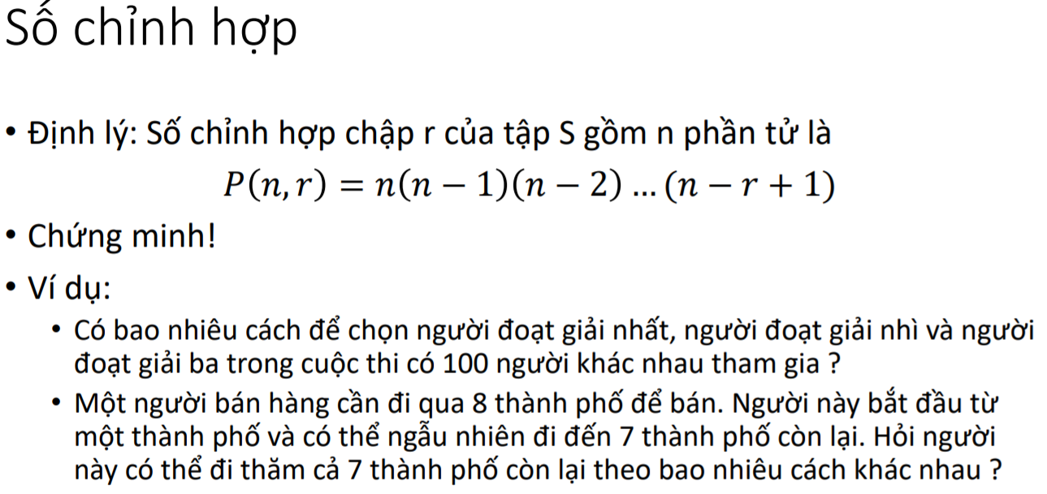

TỔ HỢP
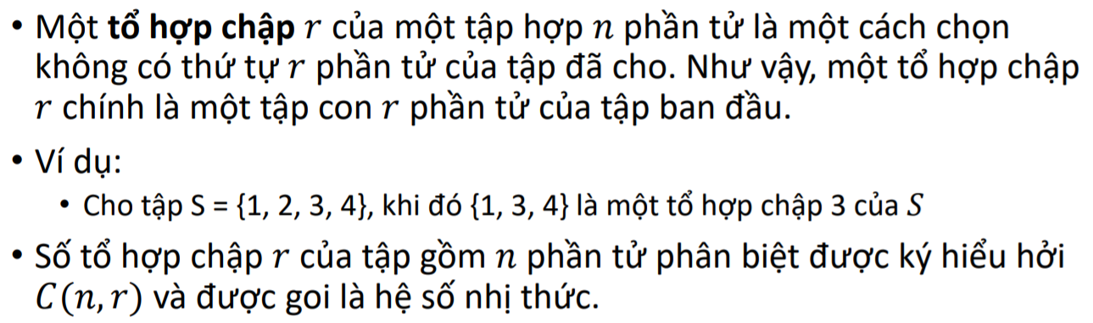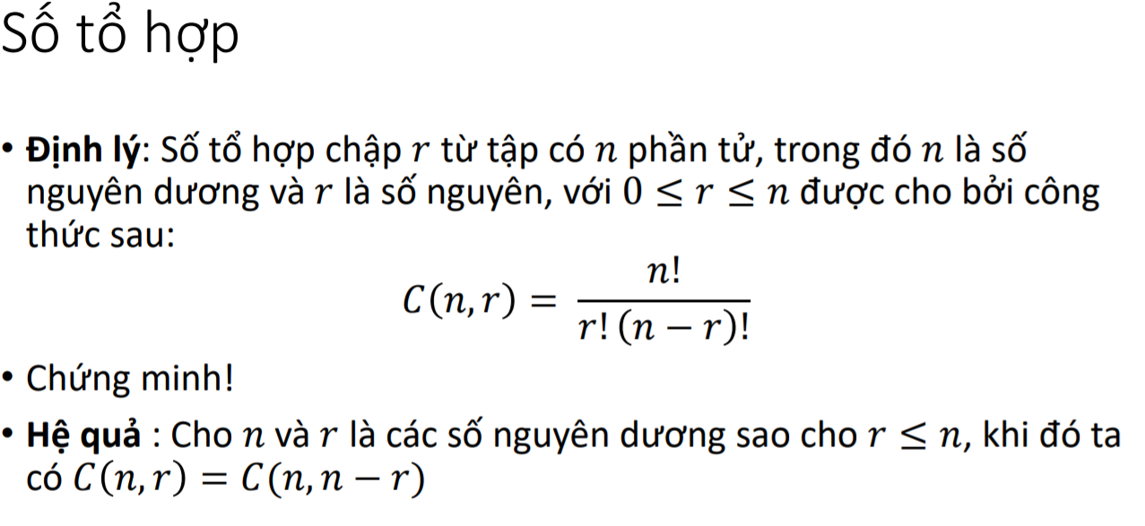

Các hệ số nhị thức
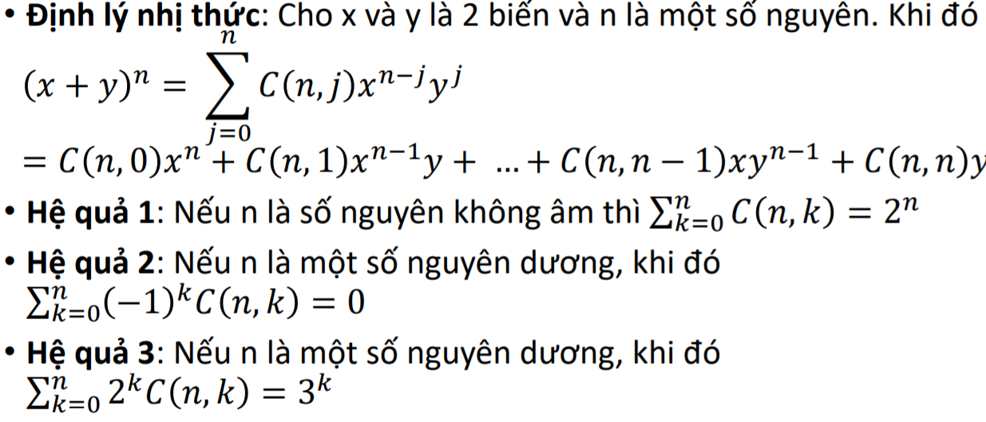

Một số hằng đẳng thức
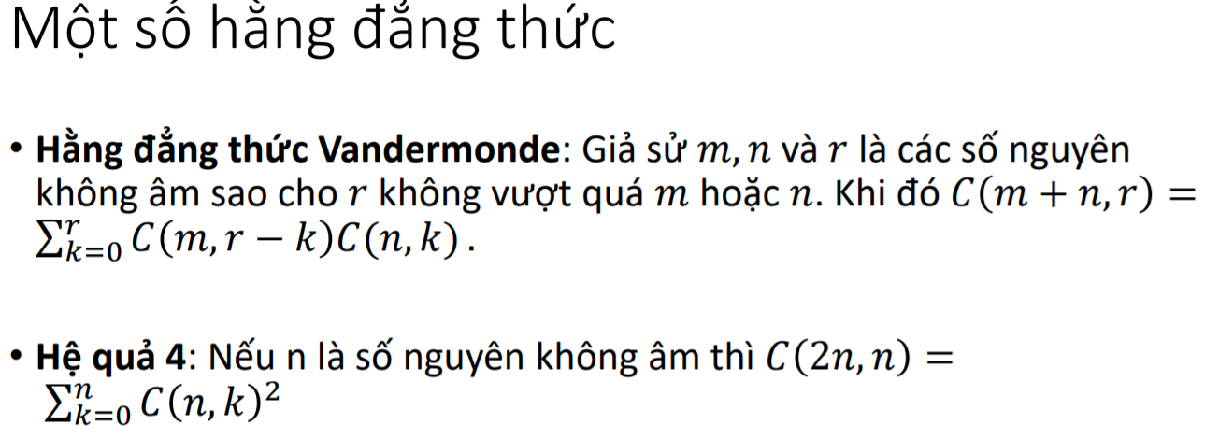

Chỉnh hợp lặp và tổ hợp lặp
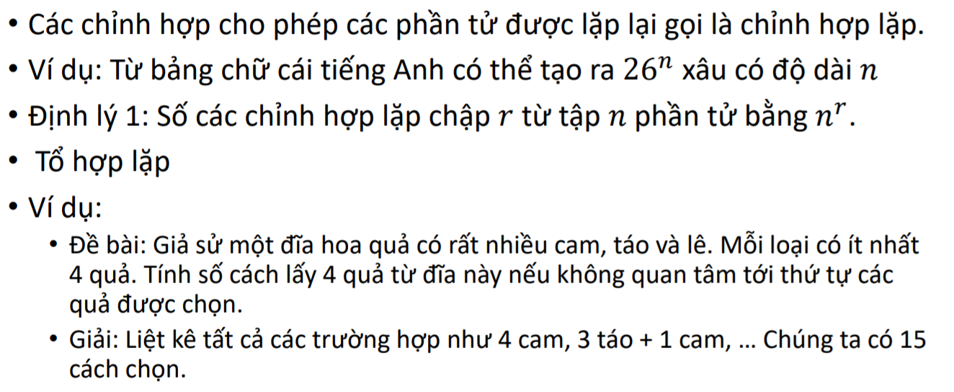

Số tổ hợp lặp
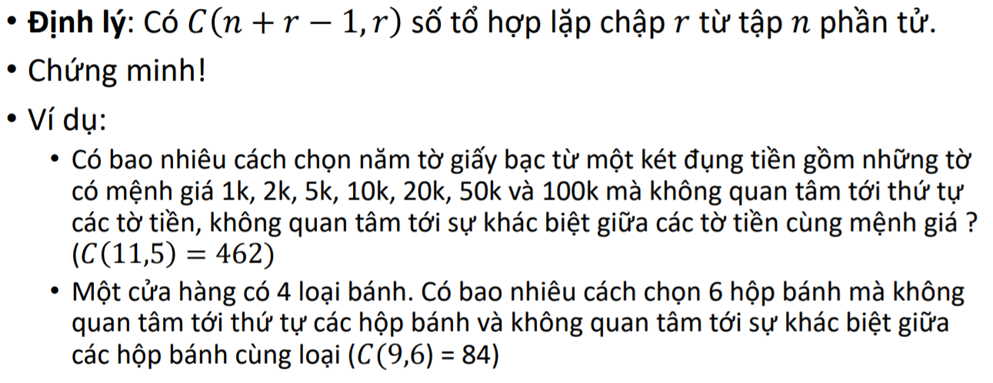

Đánh giá độ phức tạp
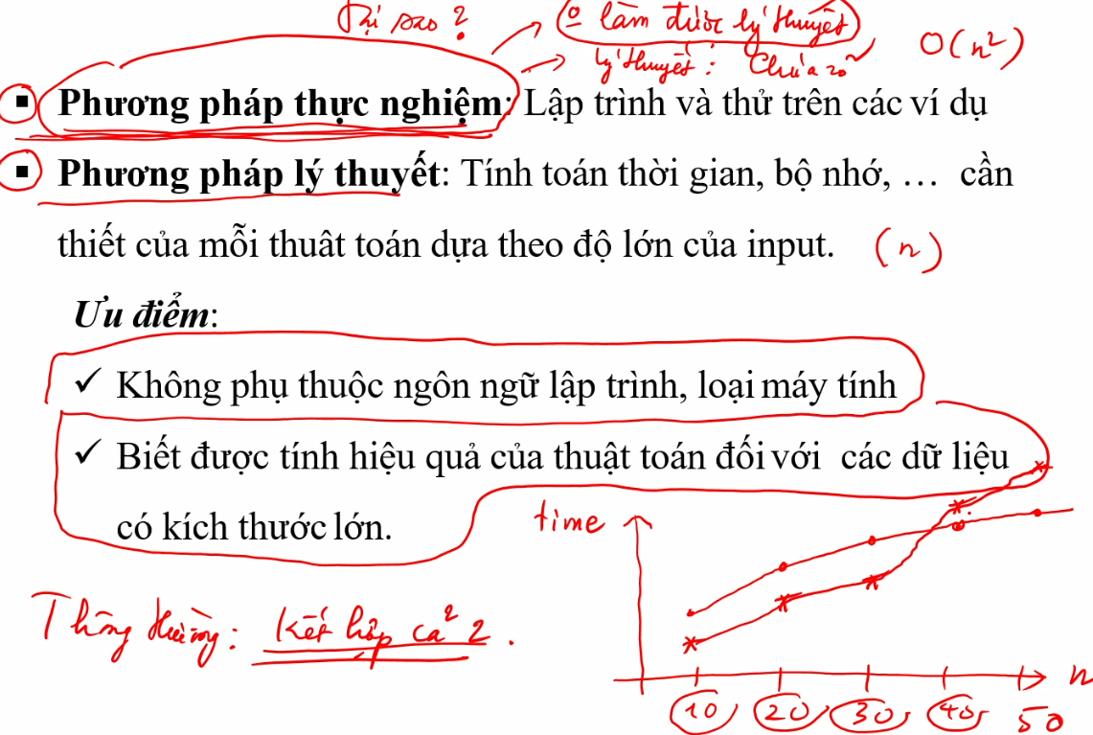

Ô lớn
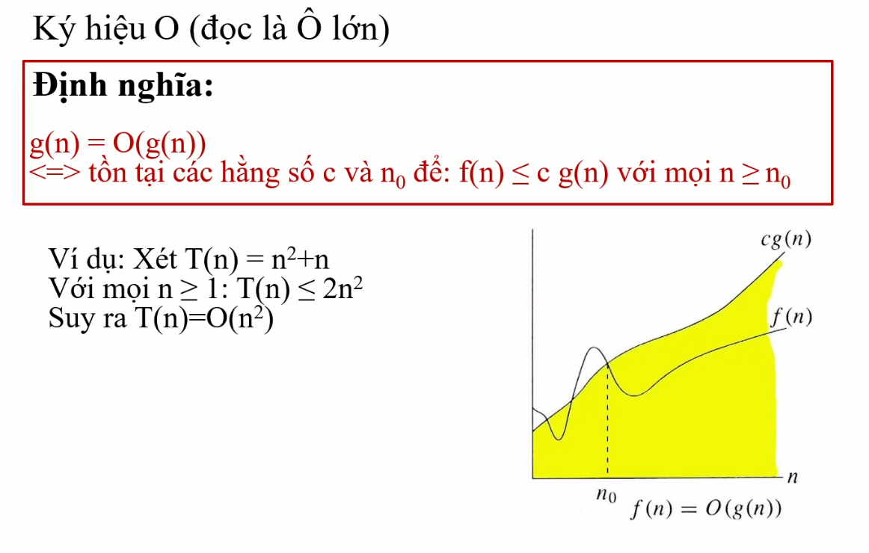

Các quy tắc đánh giá độ phức tạp, định lý chính

Quy tắc bỏ hằng số
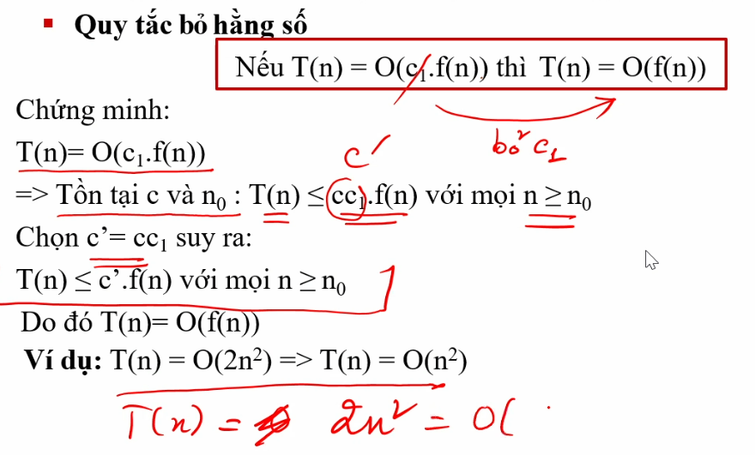

Quy tắc cộng
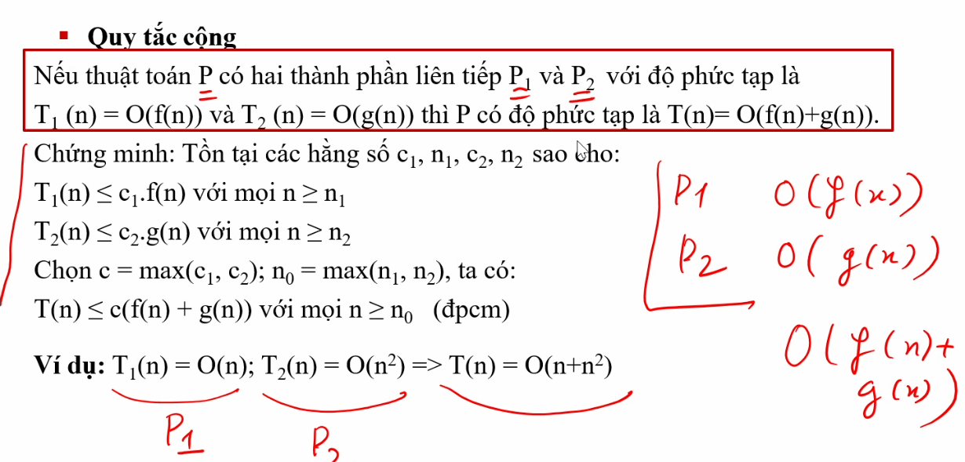

Quy tắc nhân
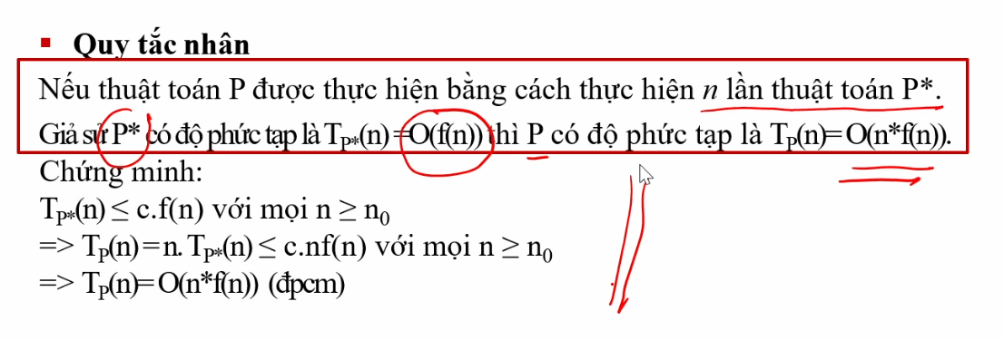

Ví dụ
